**電工實驗(三)**

**實驗報告**

**實驗單元(5)**

**文士電橋振盪器電路**

**(電路實作)**

**班別：3A**

**組別：252**

**姓名：李宜恩**

**★各項實驗紀錄(藍色字體)、撰寫實驗波形分析與實驗數據分析(藍色字體)、撰寫實驗問題與討論(藍色字體)、撰寫實驗結論(藍色字體)、按時繳交實驗報告(遲交扣分)，非(藍色字體)扣分。總分=100分。**

**一、實驗儀器設備(請自行寫出所使用的儀器設備，沒寫扣分)**

|  |  |  |  |  |
| --- | --- | --- | --- | --- |
| **項次** | **儀器名稱** | **儀器廠牌及型號** | **數量** | **實驗桌別** |
| **1** | **示波器** | **AFG-2125** | **1台** | **25** |
| **2** | **數位萬用電表** | **34401A DMM** | **1台** | **25** |
| **3** | **訊號產生器** | **MSO 2024** | **1台** | **25** |
| **4** | **電源供應器** | **GWINSTEK GPC-3030DQ** | **1台** | **25** |

**二、實驗目的(請自行寫出，沒寫扣分)**

1. **本實驗在於驗證Barkhausen Criterion。**
2. **了解如何使用OP運算放大器來產生弦波波形。**

**三、請簡介實驗項目(請自行寫出，沒寫扣分)**

**1. 元件數值之測量與參數計算**

**2. 實驗電路模擬**

**3. 實驗電路實作**

**四、實驗實作注意事項**

1. **使用萬用電錶之注意事項：測量電壓及電阻時，請設定為4位半顯示測量值。各組別的頻率要求值如表格(三)所示，請在實驗預報中計算所需要電阻值，並使用模擬軟體，模擬出實驗振盪值。實驗步驟中的頻率值＝規定之頻率值，即為各組所規定的頻率值。**
2. **示波器設定：CH1及CH2直流耦合，適當選擇垂直刻度，水平軸時間間距。下列各實驗步驟所需擷取之輸出波形圖，應使用示波器的測量功能，測量出頻率值及峰-峰值大小()，若未顯示上述之測量結果，則需重新擷取波形。**
3. **運算放大器需要接直流偏移量調整VR10KΩ，調整輸出偏移量0V。**

**五、請參閱實驗講義中重要測試表格。(請自行寫出，沒寫扣分)**

**◎請填寫個人的實作頻率= 19.6kHz 。**

**六、實驗項目與實驗步驟**

**※注意一下，回授增益值，即負回授增益電阻需要夠大，振盪器才能震盪。**



**圖(5-1)：實驗電路圖(1)**

**1.擷取下列各實驗測量波形(不含D1、D2)。**

**a.節點[VO1]波形**

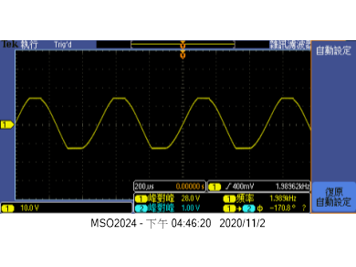

**b.節點[VO1、A1] 波形**

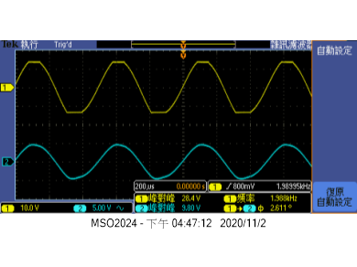

**c.節點[VO1、A2] 波形**

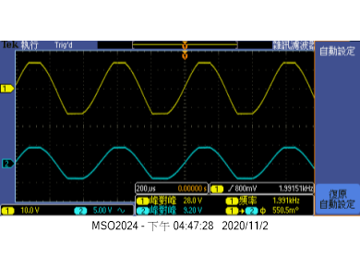

**d.節點[A1，A2] 波形**

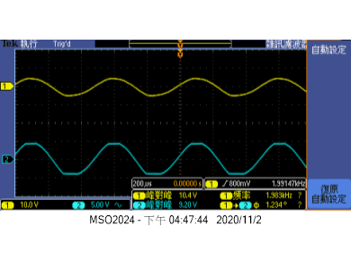

**表(5-1)：測量數據與測量波形(實驗步驟3.)**

| **各相對節點** | **觀 測 結 果** |
| --- | --- |
| **節點[VO1]** | **.輸出振盪頻率＝ 1.9k Hz。**  **.波形峰-峰值()＝ 28V 。** |
| **節點[A1]** | **.輸出振盪頻率＝ 1.99k Hz。**  **.波形峰-峰值()＝ 10.4V 。** |
| **節點[A2]** | **.輸出振盪頻率＝ 1.98k Hz。**  **.波形峰-峰值()＝ 9.2V 。** |

**2.擷取下列各實驗測量波形(接好D1、D2)，輸出應為最大且無失真弦波波形，且振盪頻率值需依各組別之頻率。**

**a.節點[VO1] 波形**

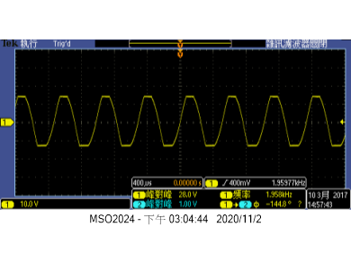

**b.節點[VO1、A1] 波形**

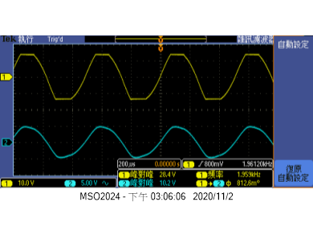

**c.節點[VO1、A2] 波形**

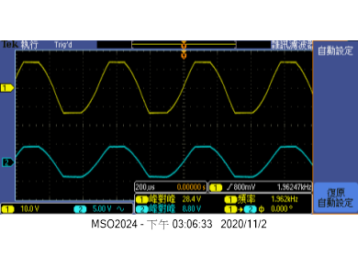

**d.節點[A1，A2] 波形**

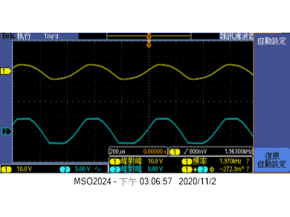

**表(5-2)：測量數據與測量波形(實驗步驟7.)**

| **各相對節點** | **觀 測 結 果** |
| --- | --- |
| **節點[VO1]** | **.輸出振盪頻率＝ 1.962k Hz。** |
| **節點[VO1，A1]** | **.節點[VO1]波形峰-峰值()＝ 28.4V 。**  **.節點[A1]波形峰-峰值()＝ 10.2V 。**  **.電壓比率＝＝ 2.784 。**  **.測量相角差Δθ＝ 812.6m 。** |
| **節點[VO1，A2]** | **.節點[VO1]波形峰-峰值()＝ 28.4V 。**  **.節點[A2]波形峰-峰值()＝ 8.8V 。**  **.電壓比率＝＝ 3.227 。**  **.測量相角差Δθ＝ 0 。** |
| **節點[A1，A2]** | **.節點[A1]波形峰-峰值()＝ 10.8V 。**  **.節點[A2]波形峰-峰值()＝ 8.8V 。**  **.電壓比率＝＝ 0.8148 。**  **.測量相角差Δθ＝ -272.3m 。** |

**3.擷取下列各實驗測量波形(室溫下穩定度測試)。**

**a.節點[VO1] 波形(測試前頻率值)。**

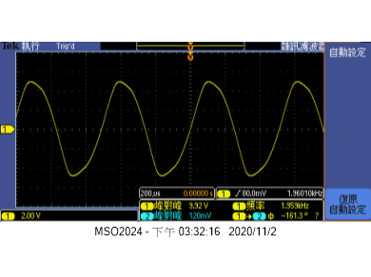

**b.節點[VO1] 波形(30分鐘後)。**

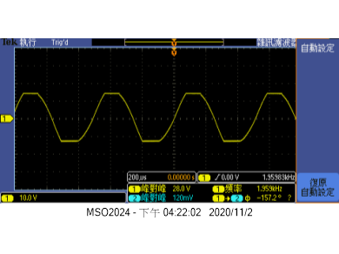

**表(5-3)︰溫度測試(實驗步驟9.)**

|  |  |  |
| --- | --- | --- |
|  | **頻 率 值** | **測試時間** |
| **測試前頻率值** | **1.95kHz** | **109年11月2日**  **3時32分** |
| **溫度測試(30分鐘)**  **測試後頻率值** | **1.959kHz** | **109年11月2日**  **4時22分** |

**4.先行實驗電路檢查：此時您應該找助教檢查上述振盪電路，CH1接節點[A1]，CH2接節點[A2]，調整好頻率值，輸出波形不可失真，測量頻率值及峰-峰值(p-p)。**

**擷取節點[A1，A2]波形圖：記錄頻率值＝ 1.962kHz 。**

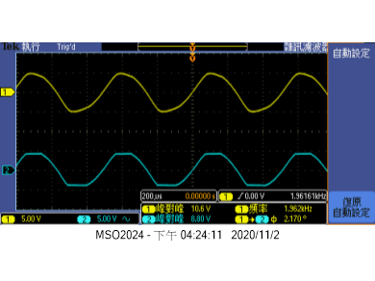

**測量節點[A1]峰-峰值V(p-p)= 10.6V 。**

**測量節點[A2]峰-峰值V(p-p)= 8.8V 。**

**5.更改電容的影響：拆除C5及C6，組裝C5X＝C6X=0.001uF，調整可變電阻，使用示波器觀察及擷取節點[VO1]波形，記錄頻率範圍值及波形變化情形。就更改電容的影響，試比較前後輸出波形的差異性，請分析其結果。**

**a.節點[VO1]波形：記錄最大頻率值＝ 4.799kHz 。**

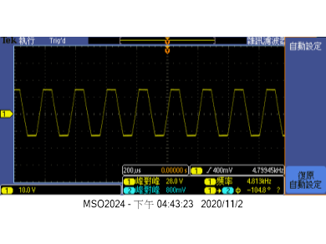

**測量節點[VO1]峰-峰值V(p-p)= 28V 。**

**b.節點[VO1]波形：記錄最小頻率值＝ 3kHz 。**

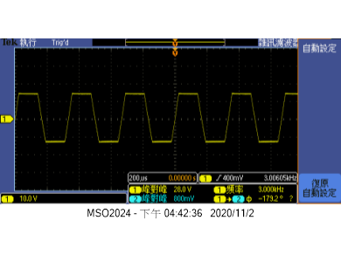

**測量節點[VO1]峰-峰值V(p-p)= 28V 。**

**七、實驗問題與討論**

1. **就步驟[3](不含D1、D2)的實驗結果，請說明節點[VO1]間波形變化之情形及相關性。**

節點[VO1]:波形峰-峰值(****)＝**28V**

節點[A1]:波形峰-峰值(****)＝**10.4V**

節點[A2]:波形峰-峰值(****)＝**9.2V**

A1因為失真導致 Vp-p 較大，VA2 和 VO1 比值=3=放大器電壓增益。

1. **就步驟[7] (含D1、D2)的實驗結果，請說明節點[VO1]間波形變化之情形及相關性。**

節點[VO1]:波形峰-峰值(****)＝**28.4V**

節點[A1]:波形峰-峰值(****)＝**10.2V**

節點[A2]:波形峰-峰值(****)＝**8.8V**

加了D1、D2後，節點波形和輸出波形較為穩定。

1. **就步驟[9]室溫下穩定度測試的實驗結果，請您分析一下，頻率漂移之情形與電路元件之關係。**

電路的回授阻抗造成放大器的震盪，另外震盪一段時間後頻率會稍微提高。

1. **就步驟[11]更改電容的影響的實驗結果，試比較節點[VO1]波形測試前、後輸出波形的差異性，請分析其結果。**

更改電容後，輸出頻率變大，輸出峰值變小。

1. **就上述實驗結果，請說明文士電橋振盪器最適當的工作頻率範圍。**



振盪頻率之公式選用 R 1K**Ω**～500K**Ω** 之間的範圍。

**七、撰寫實驗結論與心得**

**本次實習了解文士電橋振盪器電路，經由計算找出能產生指定頻率之電阻，再由模擬結果微調找出合適之電阻值。**

**八、實驗綜合評論**

**1.實驗測試說明、實驗補充資料及老師上課原理說明，是否有需要改善之處。否**

**2.實驗模擬項目內容，是否有助於個人對實驗電路測試內容的了解。是**

**3.實驗測量結果，是否合乎實驗目標及個人的是否清楚瞭解其電路特性。是**

**4.就實驗內容的安排，是否合乎相關課程進度。是**

**5.就個人實驗進度安排及最後結果，自己的評等是幾分。100分**

**6.在實驗項目中，最容易的項目有那些，最艱難的項目包含那些項目，並回憶一下，您在此實驗中學到了那些知識與常識。模擬較為容易，而接線較為繁瑣。了解電路能產生振盪之條件，控制電阻電容，產生出需要之頻率。**

**九、附上實驗進度紀錄單(照片檔)**

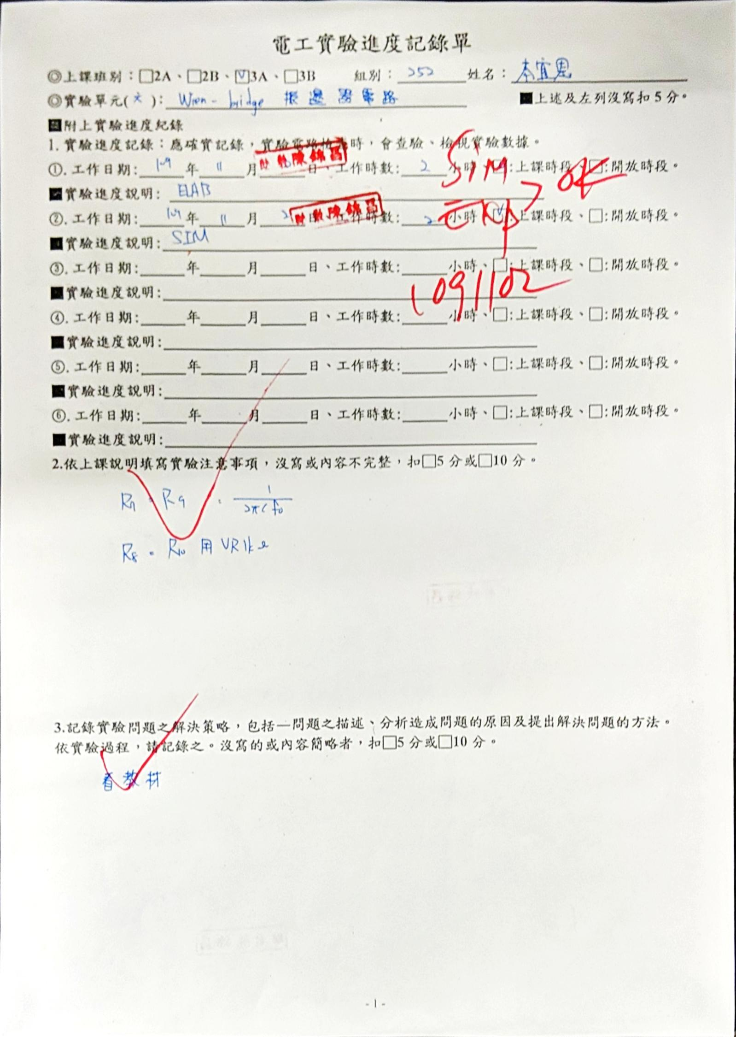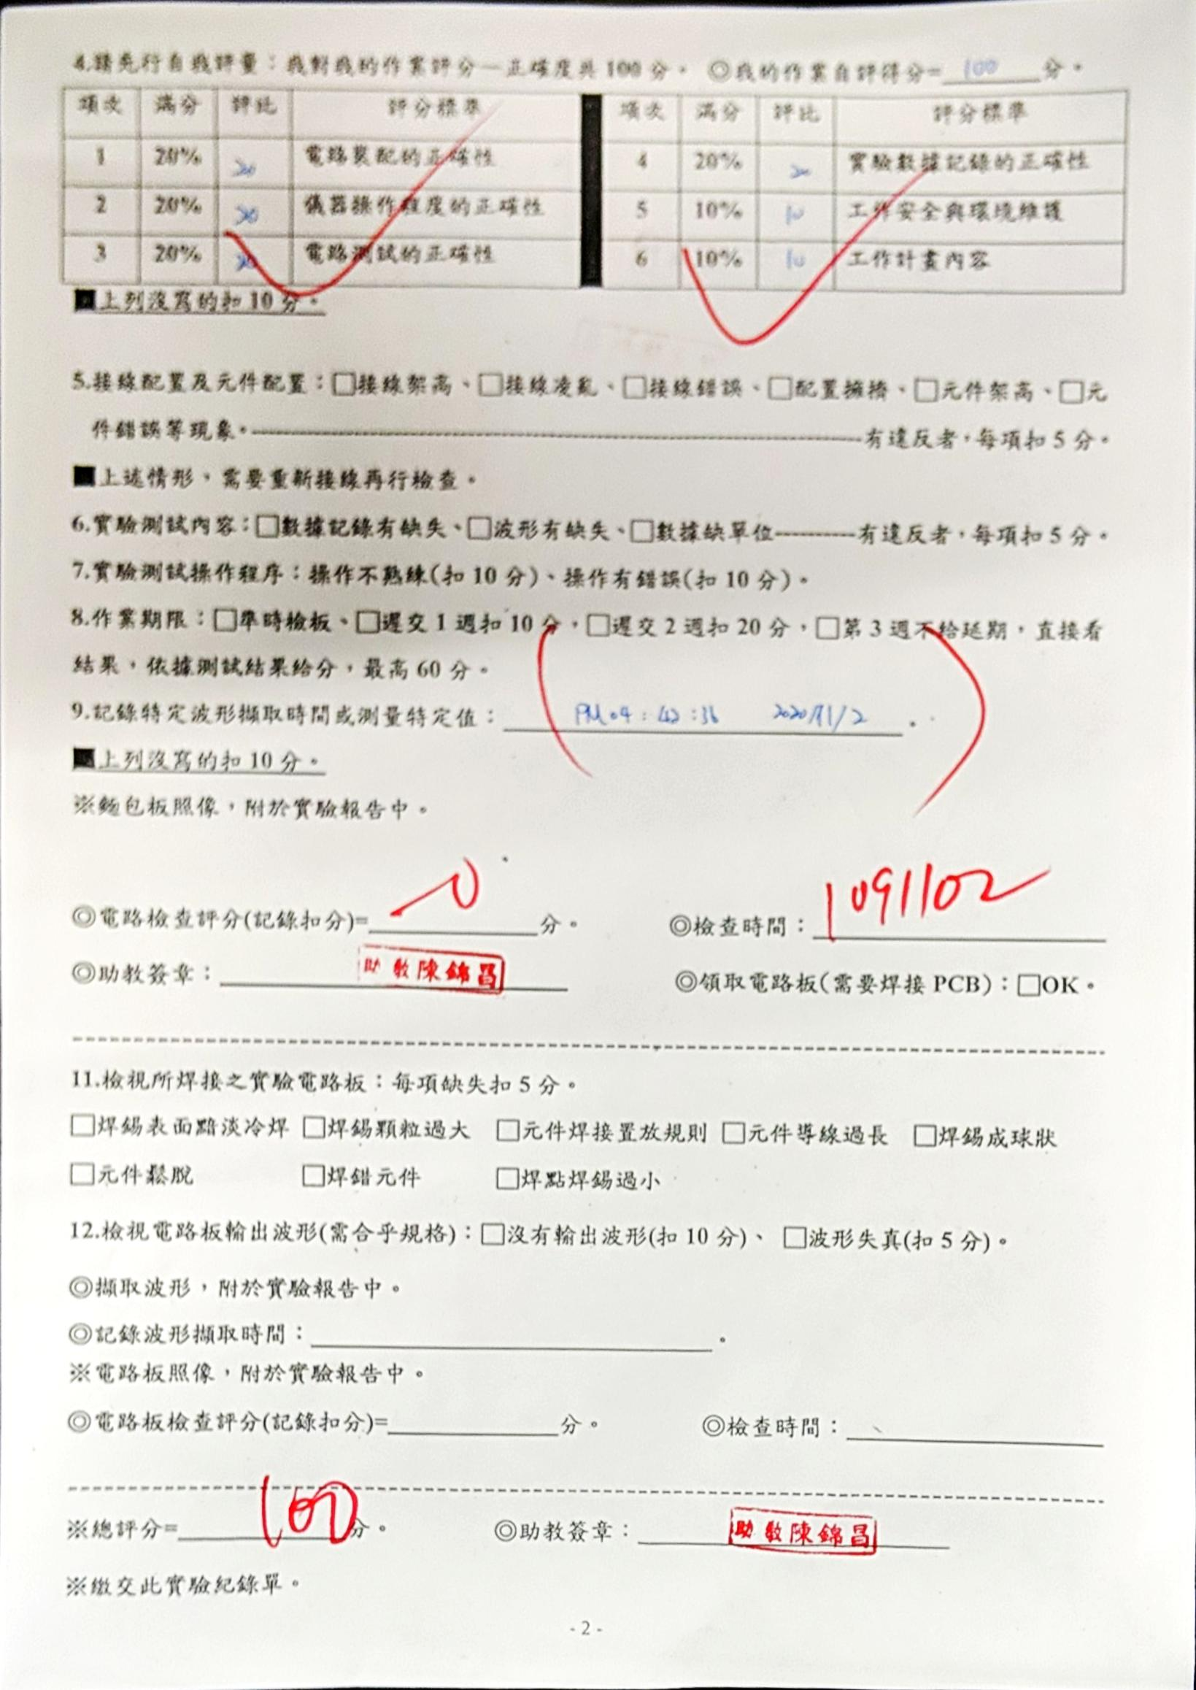

**十、附上麵包板電路組裝圖檔(照片檔)**

